
אמא בשבילי / עידו קלסקי
דברים בהלוויה
בילדותי: אמא אוהבת, מגוננת, מחבקת, סבלנית ללא גבול, תמיד שם בשבילי. מקבלת, מכילה ותומכת.
הולכת איתי לטיולים בשדות, יחד איתי עוקבת בהתפעלות אחרי כל השלבים בחיי הפרפרים.
נבהלת שאני תופס נחשים ואפילו חוטפת במקומי עקיצות של צרעות ודברים.
אמא, את מדהימה, מיוחדת.
בבגרותי: אני שואל וחוקר המון את אמא על חוויותיה מהשואה. היא תמיד נכונה לספר לי הכול ודולה מזיכרונה המדהים עוד ועוד פרטים וחוויות מהתקופה הנוראה הזאת.
אמא, באיזו מסירות טיפלת באבא כאשר הוא כבר כל כך סבל ובריאותו התדרדרה. אף פעם לא נכנעת ולא ויתרת.
אימא'לה שלי, יקרה ואהובה, סוף המסע. איך לסכם מסע חיים שכזה?
אנסה לבחור מספר משפטים שסימלו אותך:
שואה וזיכרון:
כי חייבים לזכור מה עשו לנו שם. לא לשכוח שום פרט, שולי ככל שיהיה. עוד מעט לא יישאר אף אחד כדי לספר ולהזכיר. אם נשכח - נאבד.
משפחה:
גאה במשפחתך, שלמרות הכול, הקמת עם בעלך האוהב והמסור. אוהבת כל אחד מאיתנו, מכילה ומסורה ללא גבולות.
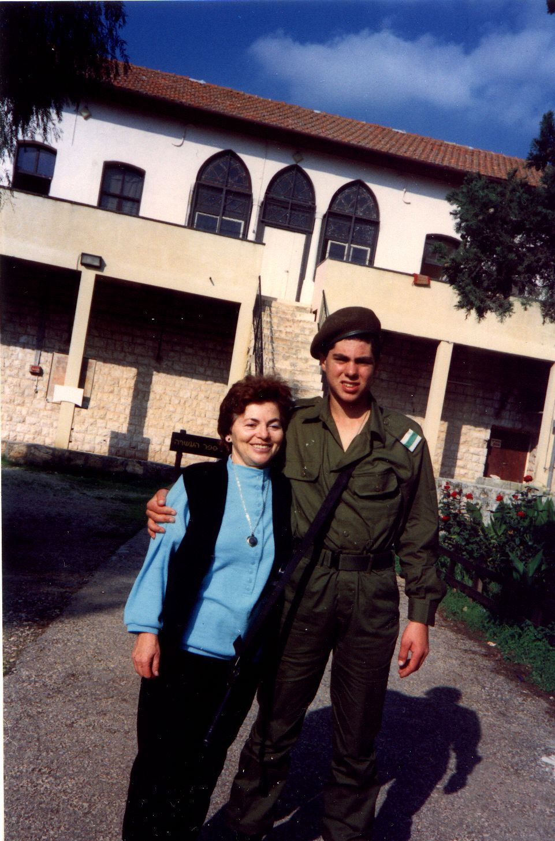
משפט אהוב עלייך במיוחד:
להיוולד בריא - צריך מזל. להישאר בריא - צריך אופי.
בשנותייך האחרונות הלכת ודעכת לאיטך. לא רצית להקשות על אף אחד.
זכית ובורכת בסיעוד, ליווי וטיפול. המילים האלה כשלעצמן לא מספיקות כדי לתאר את כל הנתינה לה זכית.
אימא'לה, זכיתי ללוות אותך, להיות איתך בשנותייך האחרונות. נפלה בחלקי זכות גדולה.
יהי זכרך ברוך עידו

